Кто писал за Шекспира?
Убийства, вскрытия гробниц, подделки и подлоги, призванные доказать, что произведения Шекспира писал не Шекспир
Автор Дмитрий Иванов
О жизни и творчестве Уильяма Шекспира сохранились десятки исторических документов. Он был хорошо известен своим современникам как поэт и драматург, чьи сочинения неоднократно издавались и цитировались в стихах и прозе. Обстоятельства его рождения, образование, образ жизни — все соответствовало тому времени, когда профессия драматурга еще считалась низкой, но театры уже приносили своим владельцам немалый доход. Наконец, Шекспир был и актером, и автором пьес, и пайщиком театральной труппы, он почти двадцать лет провел, репетируя и выступая на сцене. Несмотря на все это, до сих пор ведутся споры, был ли Уильям Шекспир автором пьес, сонетов и поэм, опубликованных под его именем. Сомнения впервые возникли в конце XVIII века. С тех пор на свет появилось множество гипотез, приписывающих авторство шекспировских произведений кому-то еще. Arzamas предлагает шесть самых долгоживущих версий того, кто мог писать за Шекспира.

Версия №1

Фрэнсис Бэкон (1561–1626) — философ, писатель, государственный деятель
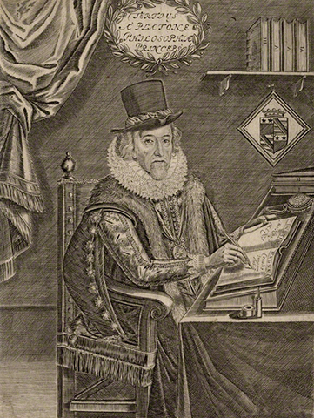
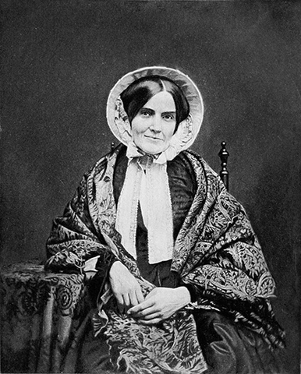
1 / 2
Фрэнсис Бэкон. Гравюра Уильяма Маршалла. Англия, 1640 годNational Portrait Gallery, London
2 / 2
Делия Бэкон. 1853 годWikimedia Commons
Дочь разорившегося поселенца из американского штата Коннектикут Делия Бэкон (1811–1859) была не первой, кто пытался приписать сочинения Шекспира перу Фрэнсиса Бэкона, но широкую публику познакомила с этой версией именно она. Ее вера в собственное открытие была так заразительна, что знаменитые писатели, к которым она обращалась за помощью, — американцы Ральф Уолдо Эмерсон, Натаниел Готорн и британец Томас Карлайл — не могли ей отказать. Благодаря их поддержке Делия Бэкон приехала в Англию и в 1857 году опубликовала 675-страничную «Подлинную философию пьес Шекспира». В этой книге говорилось, что Уильям Шекспир был всего лишь неграмотным актером и жадным дельцом, а пьесы и стихи под его именем сочиняла группа «высокородных мыслителей и поэтов» во главе с Бэконом — якобы таким образом автор «Нового органона» рассчитывал обойти цензурные ограничения, не дававшие ему открыто излагать свою новаторскую философию (о том, что в елизаветинской Англии пьесы также подвергались цензуре, Делия, видимо, ничего не знала).
Впрочем, автор «Подлинной философии» никаких подтверждений в пользу своей гипотезы не представила: доказательства, считала Делия, лежат либо в могиле Фрэнсиса Бэкона, либо в могиле Шекспира. С тех пор многие антишекспирианцы уверены, что настоящий автор распорядился похоронить рукописи «шекспировских» пьес вместе с собой, и если их найти, то вопрос будет решен раз и навсегда .
Идеи Делии нашли множество последователей. В качестве доказательств они предъявляли мелкие литературные параллели между сочинениями Бэкона и Шекспира, вполне объяснимые единством письменной культуры того времени, — а также то, что автор шекспировских пьес имел вкус к философии и был осведомлен о жизни ряда европейских королевских домов .
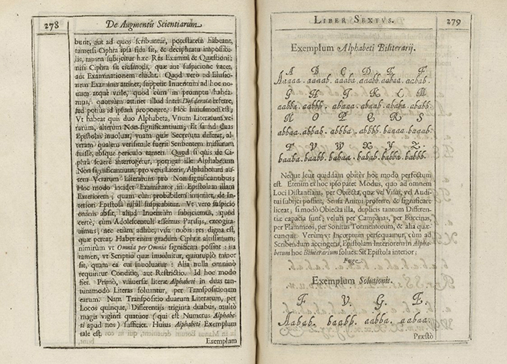
Разворот из книги Фрэнсиса Бэкона «О достоинстве и преумножении наук» с примером двухлитерного шифра. Лондон, 1623 год Folger Shakespeare Library
Существенным развитием первоначальной гипотезы можно считать попытки разгадать «шифр Бэкона». Дело в том, что Фрэнсис Бэкон работал над усовершенствованием методов стеганографии — тайнописи, которая на взгляд непосвященного человека выглядит как полноценное сообщение со своим собственным смыслом . Бэконианцы уверены, что их герой писал пьесы под маской Шекспира вовсе не ради успеха у публики — «Ромео и Джульетта», «Гамлет» и «Король Лир», «Двенадцатая ночь» и «Буря» служили прикрытием для некоего тайного знания.

Версия №2

Эдуард де Вер (1550–1604), 17-й граф Оксфордский, — придворный, поэт, драматург, покровитель искусств и наук
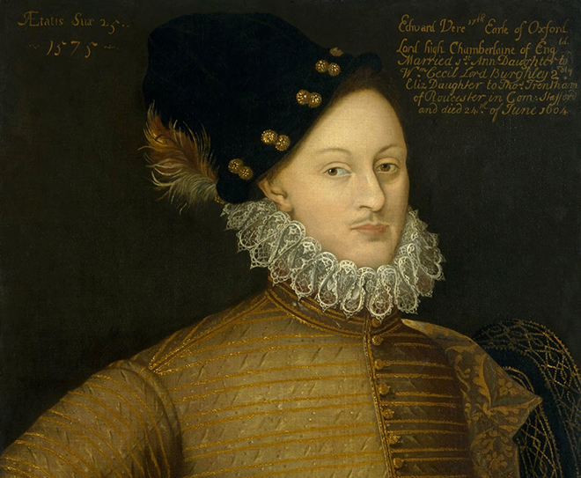
Эдуард де Вер. Копия утраченного портрета 1575 года.
Неизвестный художник. Англия, XVII век National Portrait Gallery, London
Простой учитель английского языка, называвший себя потомком графов Дерби, Томас Лоуни (1870–1944) не верил, что «Венецианского купца» мог написать человек неблагородного происхождении, никогда не бывавший в Италии. Усомнившись в авторстве комедии о Шейлоке, Лоуни взял в руки антологию елизаветинской поэзии и обнаружил, что поэма Шекспира «Венера и Адонис» (1593) написана той же строфой и тем же размером, что и стихотворение Эдуарда де Вера «Женская изменчивость» (1587). Де Вер, 17-й граф Оксфордский, мог похвастать древностью рода и хорошим знакомством с Италией, был известен современникам не только как поэт, но и как автор комедий (не сохранившихся).
В 1920 году Лоуни выпустил книгу «Опознанный Шекспир», которая нашла немало поклонников, хотя дата смерти графа — 1604 год — отрезает от шекспировского канона целый ряд поздних пьес, в том числе «Короля Лира», «Макбета», «Антония и Клеопатру», «Зимнюю сказку» и «Бурю». Впрочем, Лоуни нашел выход: якобы Оксфорд, умирая, оставил целый ворох незаконченных рукописей, впоследствии завершенных кем-то грубо
и наспех . Последователи Лоуни, чтобы избежать некоторых противоречий в датировке пьес, постарались их передатировать.
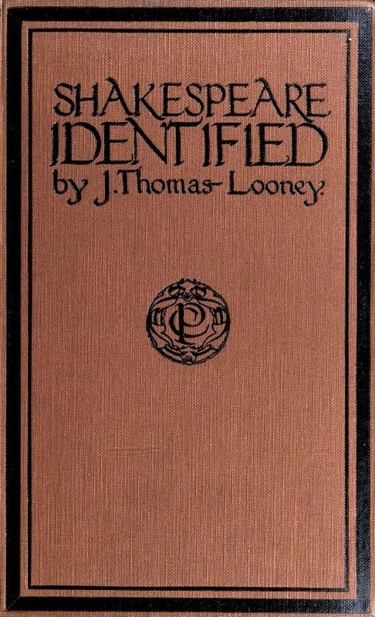
Обложка книги «Опознанный Шекспир». Лондон, 1920 год Wikimedia Commons
Лоуни не скрывал дилетантского характера своих исследований и даже гордился им: «Вероятно, проблема все еще не решена именно потому, — писал он в предисловии к „Опознанному Шекспиру“, — что до сих пор ею занимались ученые». Позже оксфордианцы решили призвать на помощь юристов: в 1987 и 1988 годах в присутствии судей Верховного суда США и лондонского Миддл Темпла соответственно последователи гипотезы Лоуни вступили в открытый диспут с шекспироведами (в Лондоне им, в частности, противостоял самый почтенный из ныне живущих специалистов по Шекспиру профессор Стэнли Уэллс). К несчастью для организаторов, судьи оба раза присудили победу ученым. Зато оксфордианцам удалось потеснить бэконинацев — на сегодняшний день оксфордианская версия антишекспиризма является наиболее популярной.
Среди самых известных последователей Лоуни был психиатр Зигмунд Фрейд, который в молодые годы склонялся к бэконианству, а в 1923 году, после знакомства с «Опознанным Шекспиром», перешел в оксфордианство. Так, в 1930-х годах Фрейд стал развивать параллели между судьбой короля Лира и биографией графа Оксфордского: у обоих было по три дочери, и если английский граф о своих совсем не заботился, то легендарный британский король, по контрасту, отдал своим дочерям все, что имел. Бежав от нацистов в Лондон в 1938 году, Фрейд написал Лоуни теплое письмо и назвал его автором «замечательной книги», а незадолго до смерти на основании того, что Оксфорд в детстве потерял горячо любимого отца и якобы возненавидел мать за ее следующий брак, приписал Гамлету Эдипов комплекс.

Версия №3

Роджер Мэннерс (1576–1612), 5-й граф Ратленд, — придворный, покровитель искусств

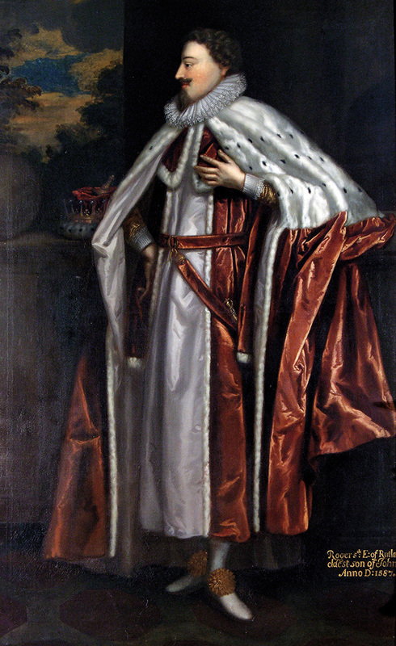
Роджер Мэннерс, 5-й граф Ратленд. Портрет работы Иеремии ван дер Эйдена.
Около 1675 года Belvoir Castle / Bridgeman Images / Fotodom
Бельгийский политик-социалист, преподаватель французской литературы и писатель-символист Селестен Дамблон (1859–1924) заинтересовался шекспировским вопросом, узнав о документе, обнаруженном в одном из семейных архивов в 1908 году. Из него следовало, что в 1613 году дворецкий Фрэнсиса Мэннерса, 6-го графа Ратленда, заплатил крупную сумму «господину Шекспиру» и его коллеге-актеру Ричарду Бербеджу, которые придумали и нарисовали на графском щите остроумную эмблему, чтобы Мэннерс достойно предстал на рыцарском турнире. Это открытие насторожило Дамблона: он обратил внимание, что старший брат Фрэнсиса, Роджер Мэннерс, 5-й граф Ратленд, умер в 1612 году — практически тогда же, когда Шекспир перестал писать для сцены. Кроме того, Роджер Мэннерс находился в дружеских отношениях с графом Саутгемптоном (аристократом, которому Шекспир посвятил две свои поэмы и которого считают главным адресатом шекспировских сонетов), а также с графом Эссексом, чье падение в 1601 году косвенно затронуло и актеров театра «Глобус» . Мэннерс путешествовал по странам, служившим местом действия для многих шекспировских пьес (Франция, Италия, Дания), и даже учился в Падуе вместе с двумя датчанами, Розенкранцем и Гильденстерном (широко распространенные датские фамилии того времени). В 1913 году Дамблон обобщил эти и другие рассуждения в написанной по-французски книге «Лорд Ратленд — это Шекспир».
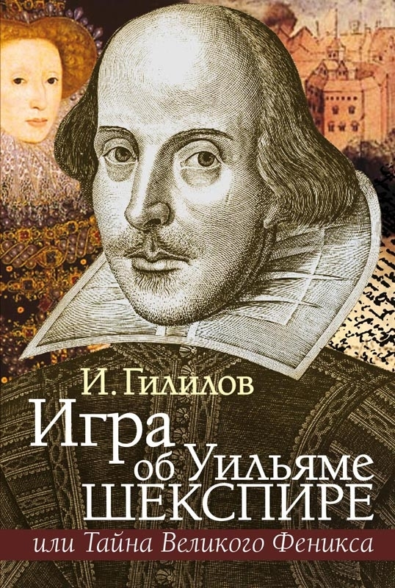
Обложка книги «Игра об Уильяме Шекспире, или Тайна Великого Феникса» Издательство «Международные отношения»
У версии Дамблона есть последователи и в России: так, Илья Гилилов , автор книги «Игра об Уильяме Шекспире, или Тайна Великого Феникса» (1997), утверждал, что за Шекспира сочиняла группа авторов во главе с юной женой графа Ратленда Елизаветой — дочерью прославленного придворного, писателя и поэта Филипа Сидни. Гилилов при этом основывался на совершенно произвольной передатировке Честеровского сборника, включающего стихотворение Шекспира «Феникс и Голубь» (1601, по мнению Гилилова, — 1613). Он утверждал, что Ратленд, Елизавета и другие сочиняли пьесы и сонеты в сугубо конспирологических целях — чтобы увековечить свой тесный круг, в котором справлялись какие-то лишь им ведомые ритуалы. Ученый мир, за исключением нескольких резких отповедей, книгу Гилилова проигнорировал.

Версия №4

Уильям Стэнли (1561–1642), 6-й граф Дерби, — драматург, государственный деятель

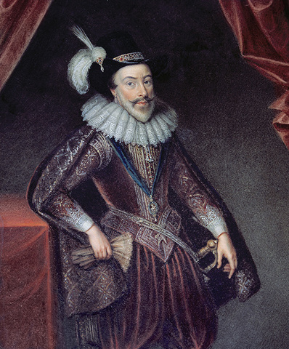

1 / 2

Уильям Стэнли, 6-й граф Дерби. Портрет работы Уильяма Дерби. Англия, XIX векThe Right Hon. Earl of Derby / Bridgeman Images / Fotodom

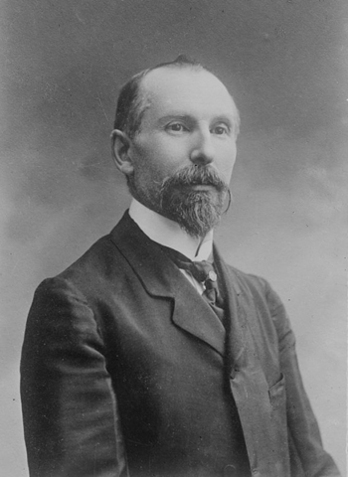

2 / 2

Абель Лефранк. Около 1910-х годовLibrary of Congress
Историк французской литературы, специалист по Франсуа Рабле Абель Лефранк (1863–1952) впервые задумался о шансах Уильяма Стэнли стать кандидатом в «настоящие Шекспиры» после выхода книги уважаемого английского исследователя Джеймса Гринстрита под названием «Прежде неизвестный благородный автор елизаветинских комедий» (1891). Гринстриту удалось обнаружить письмо от 1599 года за подписью Джорджа Феннера, тайного агента католической церкви, в котором говорилось, что граф Дерби не может быть полезен католикам, так как «занят сочинением пьес для простых актеров».
В 1918 году Лефранк опубликовал книгу «Под маской Уильяма Шекспира», в которой признает Дерби куда более подходящим кандидатом в Шекспиры, чем предыдущие претенденты, хотя бы потому, что графа звали Уильям и его инициалы совпадают с шекспировскими. К тому же в частных письмах он подписывался так же, как лирический герой 135-го сонета — Will, а не Wm и не Willm, как это делал сам стратфордский Шекспир на сохранившихся документах. Далее, Дерби был опытным путешественником, в частности, тесно знакомым с наваррским двором.
Неудивительно, полагал Лефранк, что в «Генрихе V» есть несколько обширных вставок на французском языке, которым Дерби хорошо владел. К тому же, полагал специалист по Рабле, знаменитый образ Фальстафа был создан под влиянием «Гаргантюа и Пантагрюэля», в шекспировское время еще не переведенного на английский язык.
При всей остроумности этих рассуждений у дербианской версии было мало шансов встать вровень с оксфордианской: книга Лефранка была написана по-французски, и к тому времени, когда она вышла, Томас Лоуни (кстати, называвший себя потомком графа Дерби), уже выдвинул свои доводы в пользу Эдуарда де Вера.

Версия №5

Кристофер Марло (1564–1593) — драматург, поэт
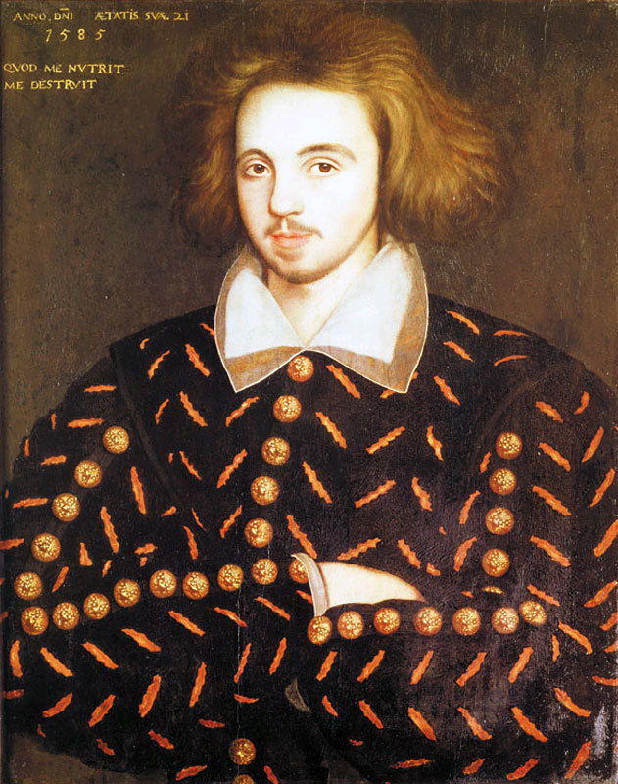
Предполагаемый портрет Кристофера Марло. Неизвестный художник. 1585 год Corpus Christi College, Cambridge
Сын сапожника, родившийся в один год с Шекспиром и сумевший закончить Кембридж лишь благодаря щедрости архиепископа Кентерберийского, Кристофер Марло оказался чуть ли не единственным кандидатом в Шекспиры неблагородного происхождения. Впрочем, Келвин Хоффман (1906–1986), американский рекламный агент, поэт и драматург, выпустивший в 1955 году книгу «Убийство человека, который был „Шекспиром“», приписал Марло любовную связь с благородным Томасом Уолсингемом, покровителем поэтов и младшим братом могущественного сэра Фрэнсиса Уолсингема, государственного секретаря и начальника тайной службы при королеве Елизавете. По версии Хоффмана, именно Томас Уолсингем, узнав, что Марло грозит арест по обвинению в атеизме и богохульстве, решил спасти возлюбленного, имитировав его убийство. Соответственно, в трактирной ссоре в Дептфорде в 1593 году был убит не Марло, а какой-то бродяга, чей труп выдали за обезображенное тело драматурга (он был убит ударом кинжала в глаз). Сам Марло под чужим именем спешно отплыл во Францию, скрывался в Италии, но вскоре вернулся в Англию, поселившись уединенно неподалеку от Скедбери — имения Томаса Уолсингема в графстве Кент. Там он и сочинял «шекспировские» произведения, передавая рукописи своему покровителю. Тот посылал их сперва переписчику, а потом, для постановки на сцене, лондонскому актеру Уильяму Шекспиру — человеку, начисто лишенному воображения, но верному и молчаливому.
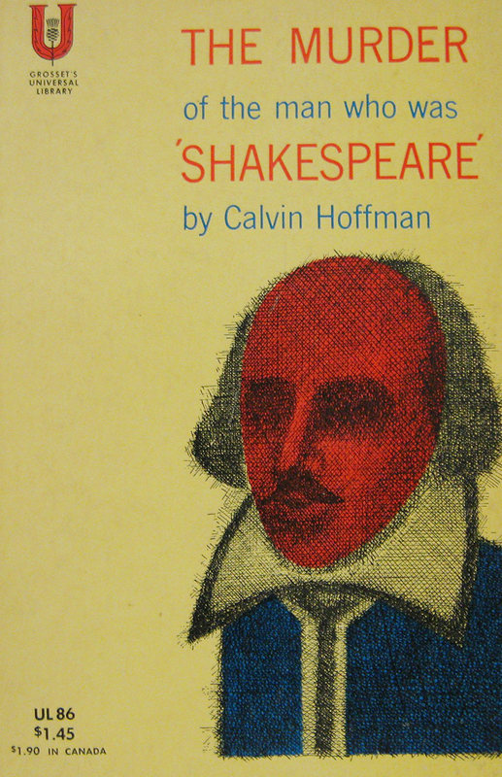
Обложка первого издания книги «Убийство человека, который был „Шекспиром“».
1955 год Grosset & Dunlap
Хоффман начал свои изыскания с подсчета фразеологических параллелизмов в сочинениях Марло и Шекспира, а позже познакомился с трудами американского профессора Томаса Менденхолла, составившего «словарные профили» разных писателей (с помощью целой команды женщин, трудолюбиво пересчитавших миллионы слов и букв в словах). На основании этих разысканий Хоффман заявил о полном сходстве стилей Марло и Шекспира. Однако большая часть всех этих «параллелизмов» на поверку таковыми не являлись, другая часть относилась к общеупотребительным словам и конструкциям, а определенный слой явных параллелей свидетельствовал о хорошо известном факте: молодой Шекспир вдохновлялся трагедиями Марло, многому научившись у автора «Тамерлана Великого», «Мальтийского еврея» и «Доктора Фауста» .
В 1956 году Хоффман добился разрешения вскрыть склеп Уолсингемов, где он надеялся найти подлинные рукописи Марло — Шекспира, но обнаружил только песок. Однако поскольку трогать собственно гробницы, лежавшие под полом, Хоффману запретили, он заявил, что его гипотеза, не будучи подтверждена, все же и не полностью опровергнута.

Версия №6

Группа авторов
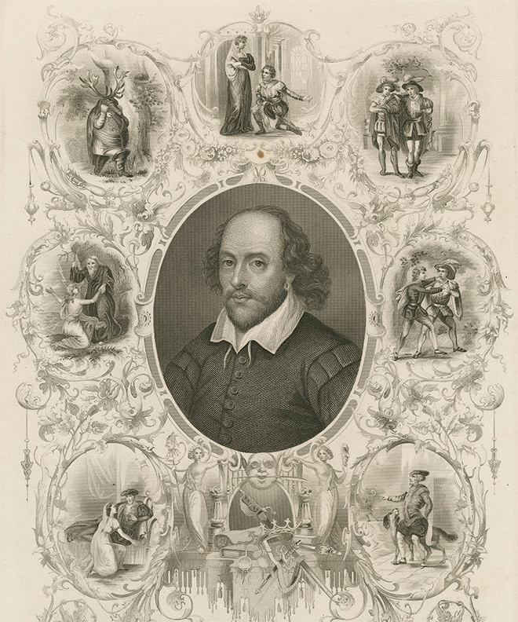Уильям Шекспир. Гравюра Джона Честера Баттра. Около 1850 года Folger Shakespeare Library
Попытки обнаружить за сочинениями Шекспира целую группу авторов предпринимались неоднократно, хотя по поводу какого-то определенного ее состава сторонники этой версии договориться не могут. Вот несколько примеров.
В 1923 году служащий британской администрации в Индии Х. Т. С. Форрест опубликовал книгу под названием «Пять авторов „шекспировских сонетов“», в которой рассказал о поэтическом турнире, устроенном графом Саутгемптоном. За объявленную графом награду в искусстве сочинения сонетов, по мнению Форреста, соревновались сразу пять крупных поэтов елизаветинской эпохи: Сэмюэль Дэниэл, Барнаби Барнс, Уильям Уорнер, Джон Донн и Уильям Шекспир. Соответственно, все пятеро и являются авторами сонетов, которые, полагал Форрест, с тех пор ошибочно приписывали одному Шекспиру. Характерно, что один из этой компании, автор эпической поэмы «Альбионова Англия» Уорнер, совсем не писал сонетов, а другой, Джон Донн, прибегал к форме сонета только для сочинения религиозных стихов.
В 1931 году Гилберт Слейтер, экономист и историк, выпустил книгу «Семь Шекспиров», в которой соединил имена практически всех претендентов, наиболее популярных среди антишекспирианцев. По его версии, в сочинении произведений Шекспира участвовали: Фрэнсис Бэкон, графы Оксфорд, Ратленд и Дерби, Кристофер Марло , а также сэр Уолтер Рэли и Мэри, графиня Пемброук (литератор и сестра сэра Филипа Сидни). Женщины нечасто предлагались и предлагаются на роль Шекспира, но для графини Пемброук Слейтер сделал исключение: по его мнению, явным присутствием женской интуиции отмечены «Юлий Цезарь» и «Антоний и Клеопатра», а также — в особенности — «Как вам это понравится», которую Мэри не просто написала, но еще и вывела саму себя в образе Розалинды.
Оригинальную теорию в 1952 году предложил британский подполковник Монтегю Дуглас, автор книги «Лорд Оксфорд и шекспировская группа». По его версии, королева Елизавета доверила графу Оксфорду руководить отделом пропаганды, который должен был выпускать патриотические памфлеты и пьесы. Граф достойно выполнил поручение, собрав под именем Шекспира целый синдикат авторов, в числе которых были вельможи — Фрэнсис Бэкон, граф Дерби — и известные драматурги: Марло, Джон Лили и Роберт Грин. Любопытно при этом, что перу Грина принадлежит один из главных документов, подтверждающих авторство Шекспира, — в памфлете «Крупица ума, сторицей оплаченная раскаянием» (1592), написанном незадолго до смерти, Грин злобно напал на некоего актера — «ворону-выскочку», украшенную «нашим опереньем», который дерзнул составить конкуренцию драматургам предыдущего поколения. Намеренно переиначенная автором памфлета фамилия Shakescene («потрясающий сцену» вместо Shakespeare, «потрясающий копьем») и чуть измененная цитата из третьей части «Генриха VI» не оставляют сомнений в том, в кого Грин мечет сатирические молнии. Впрочем, версия подполковника Дугласа хромает не только в этом пункте: если исторические хроники Шекспира еще можно (с очень большой натяжкой) считать подходящими для патриотического воспитания подданных, то зачем было отделу пропаганды возиться с «Ромео и Джульеттой», не говоря уже о «Гамлете» и «Отелло», решительно непонятно.

